day14

一.过渡（过度*********）

|  |
| --- |
| 某元素的css属性值在一段时间内，平滑改变到另外一个值  过渡主要观察的是过程和结果 |

设置能够过渡的属性

|  |
| --- |
| 支持过渡效果的样式属性  颜色的属性  取值为数值  transform  渐变  visibility  阴影 |
| 指定本次过度生效的属性  transition-poperty:上面的css属性/all  指定过度的时长  transition-duration:过度的时长/s/ms  指定过度时间曲线函数  transition-timing-function:  1.ease 默认值，慢-->快-->慢 慢速开始，快速变快，慢速结束  2.linear 匀速  3.ease-in 慢-->快 慢速开始，快速结束4.ease-out 快速开始，慢速结束  5.ease-in-out 慢速开始，先加速再减速，慢速结束 |
| 指定延迟执行过度的时间  transition-delay: s/ms |
| 过度属性的编写位置  1.将过度放在元素声明的样式中(元素自己的样式里)，过度效果有去有回  2.将过度放在元素的触发操作中(hover),过度效果有去无回 |
| 过度的简写  transition:property duration timing-function delay;  最少的方式 transition: duration； |

练习，翻滚吧，牛宝宝

二.动画

|  |
| --- |
| 使元素从一种样式，改变到另外一种，再改变到其他样式.......  相当于将很多个过渡效果放到一起使用 |
| 关键帧  1.动画的执行时间点  2.该时间点上的样式 |

动画的实现步骤

|  |
| --- |
| 1.声明动画及动画关键帧  @keyframes 动画名称{  //定义关键帧  0%{动画开始时的样式}  .........  100%{动画结束时的样式}  }  2.调用动画  animation-name: 动画名称;  animation-duration: 动画播放一个周期的时间  3.动画的其他属性  animation-delay  4.动画的速度时间曲线函数  animation-timing-function  ease/linear/ease-in/ease-out/ease-in-out |
| 5.animation-iteration-count  指定动画的播放次数  取值，具体的数字/infinite无限次 |
| 6.animation-direction:  动画的播放方向  取值 normal 正常 0%--100%  reverse 逆向播放 100%-- 0%  alternate 轮流播放  奇数次正向播放  偶数次逆向播放 |
| 7.简写方式  animation：name duration timing-function delay iteration-count direction; |
| 8. animation-fill-mode  指定动画播放前后的显示状态  1.none 默认值  2.forwards 动画完成后，保持在最后一个关键帧上  3.backwards (需要有delay) 动画开始之前，保持在第一个关键帧上  4.both,同时设置forwards和backwards |

动画的兼容性

|  |
| --- |
| 如果要兼容低版本浏览器，需要在声明动画的时候加前缀  @keyframes 动画名称{}  @-webkit-keyframes  @-moz-keyframes  @-o-keyframes |

三.CSS优化

|  |
| --- |
| 目的：减少服务器压力，提升用户体验 |
| 1.优化原则  尽量减少HTTP请求的个数  页面顶部引入css文件  将css和js放到外部独立的文件夹中 |
| 2.CSS代码优化  缩小样式文件  减少样式的重写  避免出现空的src和href  选择更优的样式属性值（能使用复合，简写的写法，就不要单独定义）  代码压缩 |

二.BootStrap

|  |
| --- |
| www.bootcss.com |

1.响应式布局(重点*******************)

|  |
| --- |
| Responsive web page 响应式/自适应的网页  可以根据浏览器的设备不同(pc,pad,phone)  自动调用对应的布局，图片，文字效果，从而不会降低用户体验 |

2.响应式网页必须做到的前提

|  |
| --- |
| 1.布局：不能固定宽度，必须是流式布局(尽量少用定位，可以浮动)  2.文字和图片，大小随着容器大小而改变 em rem  **3.媒体查询技术** |
| 响应式网页存在的问题：  页面的复杂度极大的增加  只适用于内容不太多的页面(企业的官网，门户网站)  媒体查询技术属于h5/c3的技术，  boot把媒体查询这件事，封装了，不需要我们自己写了 |

3.如何测试响应式网页

|  |
| --- |
| 1.使用真实设备测试  好处：真实，可靠  缺点：测试任务量巨大 |
| 2.使用的三方的模拟测试软件  好处：无需添置太多真实设备，测试方便  缺点：测试效果有限，有待进一步验证 |
| 3.使用浏览器自带的模拟器测试  好处，简单方便  缺点：测试效果有**限，需要进一步验证** |

4.如何编写响应式布局

|  |
| --- |
| 1.在元数据标签中定义viewport---视口  name="viewport"  content设置能够允许网页进行操作  width=device-width 表示视口宽度就是设备宽度  initial-scale=1.0 表示视口宽度是否可以缩放 1.0不能缩放  maximum-scale=1.0 允许缩放的最大倍率  user-scalable=0 是否允许用户手动缩放 yes/no/1/0  一般的设置  <meta name="viewport" content="width=device-width, initial-scale=1"> |
| 2.所有内容/文字/图片，使用相对尺寸，不能使用 10px这种绝对的值 |
| 3.流式布局+弹性布局，在搭配媒体查询技术来完成响应式布局  float flex |
| 4.使用css3 Media Query技术做响应式网页  Media：媒体，只浏览网页的设备.如：screen(pc/pad/phone) tv print  Media Query:媒体查询，可以自动根据当前浏览器设备的不同（尺寸，解析度，方向不同），有选择执行一部分CSS而忽略其他部分的css |

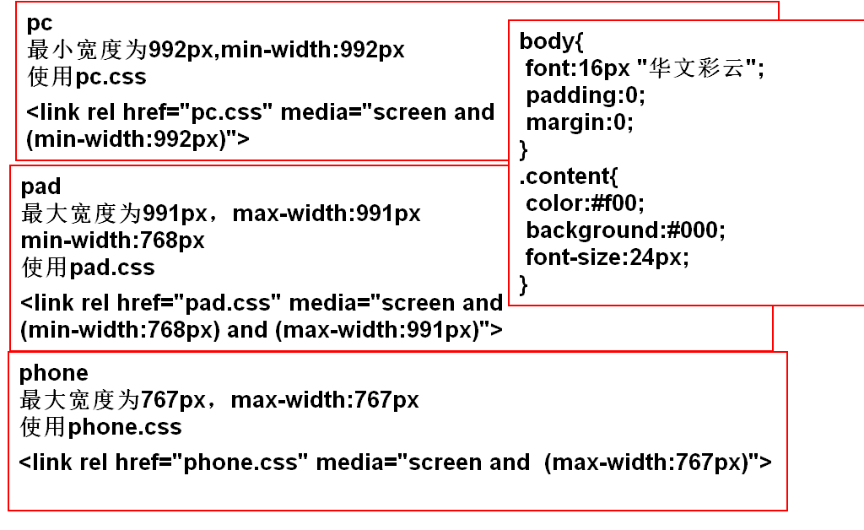

|  |
| --- |
| 注意，此方案使用较少  所有的css文件都会被加载，每个css文件中，存在很多重复代码 |

根据媒体查询的结果，执行同一个css文件下的不同代码块

|  |
| --- |
| @media screen and (min-width:768px) and (max-width:991px){  选择器{样式}  } |

作业：

1.使用媒体查询完成响应式布局

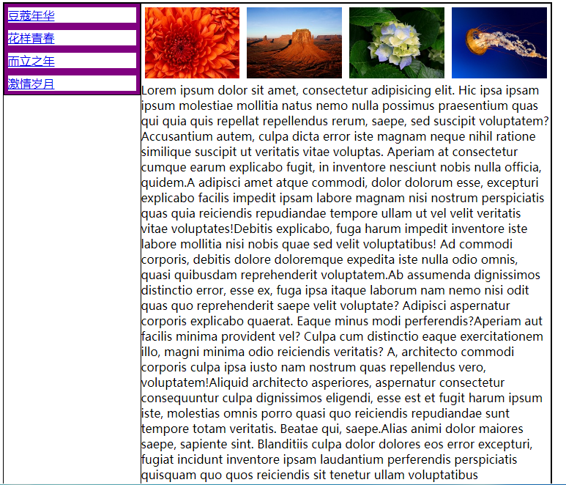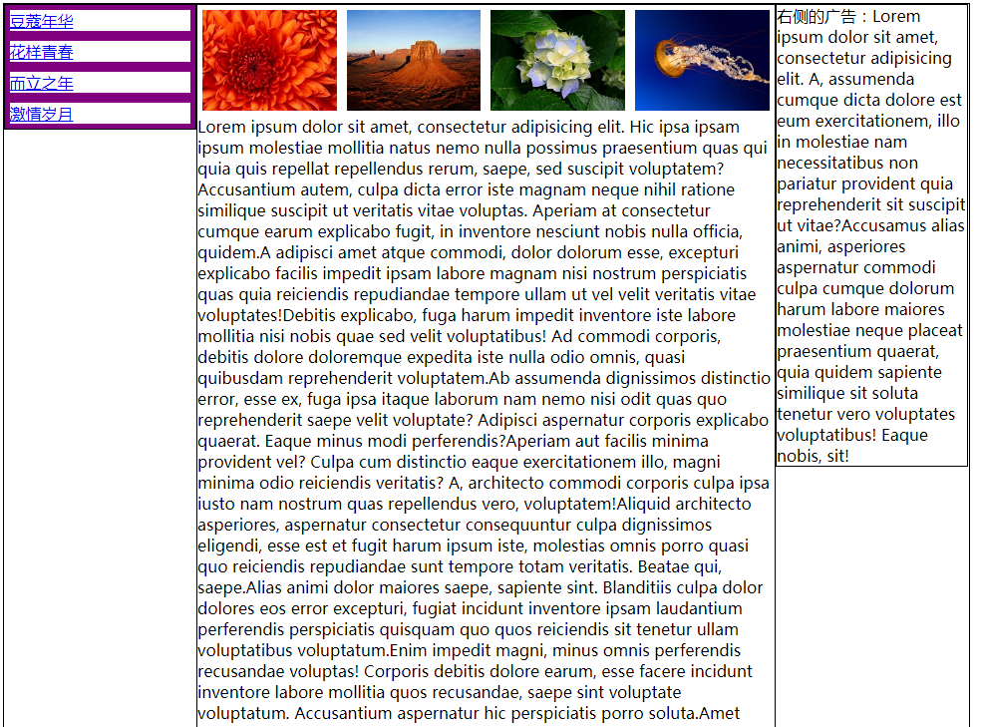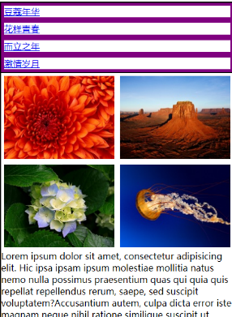

2.提高题

使用媒体查询完成

